TRƯỜNG CAO ĐẲNG THỰC HÀNH FPT POLYTECHNIC



TÀI LIỆU DỰ ÁN 1

Đề tài: MONA SHOP

Giảng viên hướng dẫn : Tân Văn Sơn
Sinh viên thực hiện : Lý Anh Tuấn
Nguyễn Minh Quân
Trịnh Viết Tiến Anh
Nguyễn Việt Anh
Nguyễn Thanh Sơn
Trần Quang Sơn
Lớp :

Hà Nội – 2022

Lời mở đầu
Hiện nay nhu cầu sử dụng internet của người dân ngày càng lớn, đặc biệt là thế hệ trẻ GenZ. Họ sử dụng internet với nhiều mục đích như là: Học tập, giải trí, nghiên cứu, nghe nhạc, chơi game,… và thậm chí họ sử dụng mạng để mua sắm những đồ dùng cần thiết cho mình.

Kinh doanh bán hàng online đang có xu hướng phát triển cực lớn, nhờ kĩ thuật và công nghệ. Mọi người dần dần thay đổi thói quen mua sắm của mình, họ thường xuyên lướt trên các nền tảng mạng xã hội để xem livestream, họ lướt tìm sản sản phẩm mà họ cần trên các sàn thương mại điện tử, và mọi thứ điều có ở trên đó. Đối với mặt hàng thực phẩm. Đó là những sản phẩm được mọi người mua ngoài siêu thị, ngoài chợ. Hiểu được thị phần này khá là tiềm năng. Nhóm đã lựa chọn ngách sản phẩm này để triển khai dự án 1.

NHẬN XÉT
(Của giảng viên hướng dẫn)

HĐ phản biện ký, ghi rõ họ tên

NHẬN XÉT
(Của hội đồng phản biện)

HĐ phản biện ký, ghi rõ họ tên

Mục lục
Mục lục 7
Phần 1.Phân tích 9
1.1Hiện trạng 9
1.2 Giải thích 9
1.3 Yêu cầu hệ thống 9
1.4 Khảo sát – Áp dụng 10
1.4.1 Khảo sát 10
1.4.2 Áp dụng 11
1.5 Kết luận 11
1.6 Hệ thống tương tự 12
1.6.1 Bactom 12
1.6.2 Lý do chọn đề tài 12
1.6.3 Mục đích 12
1.6.4 Đối tượng sử dụng 12
1.7 Sơ đồ làm việc 13
1.8 Các công nghê sử dụng 13
1.9 Các công nghê sử dụng 14
Phần 2. Phân tích nội dung- Thiết kế nội dung 15
2.1 Phân tích nội dung 15
2.1.1 Sơ đồ usecase 15
2.1.2 Đặc tả usecase 15
Phần 3. Thiết kế giao diện 22
3.1 Giao diện 22
3.1.1 Đăng nhập 22
3.1.2 Quên mật khẩu 22
3.1.3 Cập nhật tài khoản 23
3.1.4 Đăng kí 23
3.1.5 Quản lý danh mục 24
3.1.6 Quản lý sản phẩm 24
3.1.7 Quản lý đơn hàng 25
3.1.7 Quản lý bình luận 25
3.1.8 Quản lý tài khoản 26
3.1.9 Thống kê-Biểu đồ 26
Phần 4. Phân tích nội dung- Thiết kế nội dung 28
4.1 Mô hình ERD 28
4.2 Thiết kế chi tiết các bảng 29
4.2.1 Bảng account 29
4.2.2 Bảng bill 29
4.2.3 Bảng cart 30
4.2.4 Bảng category 30
4.2.5 Bảng comment 30
4.2.6 Bảng product 31

Phần 1.Phân tích

1.1Hiện trạng
-Việc quản lí bán hàng hiện tại của shop hiện tại đang gặp rất nhiều khó khăn, về vấn đề quản lí sản phẩm, cả vấn đề khoản thu cũng như khoản chi, họ đều làm tất cả mọi công việc trên sổ sách bằng tay nên việc này rất khó khăn cho người quản lí trong shop cũng như việc quản lí thu chi trong gia đình nó rất dễ gây sai sót , tốn thời gian và khó tìm kiếm. Vì vậy chúng tôi phát triển nên ứng dụng quản lí shop bán thực phẩm thu chi để giải quyết vấn đề của mọi người

1.2 Giải thích
-Chủ đề: Shop bán thực phẩm
-Logo:

-Mục đích dự án: giúp người nội trợ trong gia đình, những người không có thời gian bận rộn với công việc dễ dàng mua thực phẩm trên website mà không cần ra ngoài siêu thị, chợ

1.3 Yêu cầu hệ thống
- Shop đang cần một website có các chức năng tốt phục vụ khách hàng nhằm thu về những mặt tích cực từ phía người tiêu dùng để nâng tầm uy tín đối với dịch vụ của shop
-Shop cũng cần có các chức năng dành cho người quản trị để có thể quản lí tốt các sản phẩm bên shop, phân loại các rau, củ, quả, hải sản các loại.
- Đối với người tiêu dùng:
- Các chức năng:
- Phần thêm vào giỏ hàng đối vs các sản phẩm được khách hàng chọn
- Tìm kiếm sản phẩm theo tên
- Đăng kí/ Đăng nhập đối với người tiêu dùng
- Hiển thị sản phẩm chi tiết khi người tiêu dùng muốn tìm hiểu rõ
- Hiển thị những sản phẩm yêu thích
- Bình luận, đánh giá sản phẩm
- Chức năng thanh toán đa dạng
- Đối với người quản trị:
- Các trang quản lí:
- Quản lí danh mục
- Quản lí danh sách số lượng sản phẩm
- Quản lí tài khoản đăng nhập(khách hàng)
- Quản lí các bình luận
- Quản lí các đơn hàng

1.4 Khảo sát – Áp dụng

1.4.1 Khảo sát
Nhằm xác định mức độ hài lòng của người dân, tổ chức đối với sự phục vụ của cơ quan hành chính nhà nước; từ đó triển khai các giải pháp tiếp tục cải thiện, nâng cao chất lượng cung ứng dịch vụ hành chính công và trách nhiệm, thái độ phục vụ người dân, tổ chức của đội ngũ cán bộ, công chức, viên chức Ban Quản lý An toàn thực phẩm; đồng thời phát huy vai trò giám sát của nhân dân đối với hoạt đông cung ứng dịch vụ hành chính công, Ban Quản lý An toàn thực phẩm đã chủ động thực hiện khảo sát sự hài lòng của người dân qua 03 hình thức tại Bộ phận tiếp nhận hồ sơ và trên Trang thông tin điện tử:
1) Khảo sát ý kiến người dân thông qua hệ thống đánh giá hài lòng của Thành phố gắn trên Trang thông tin điện tử của Ban Quản lý An toàn thực phẩm.
2) Khảo sát ý kiến người dân qua hệ thống Kiosk, máy tính bảng.
3) Ban Quản lý chủ động khảo sát tại Bộ phận Tiếp nhận hồ sơ và trả kết quả:
Kết quả khảo sát trong năm 2021 đã đem lại hiệu quả tích cực, cụ thể như sau:
- Trên hệ thống đánh giá hài lòng:Kết quả từ ngày 15/12/2020 đến ngày 10/12/2021 có 2219 lượt đánh giá, trong đó:
+ Hài lòng: 98.33% (2182 lượt hài lòng/ 2219 lượt đánh giá).
+ Bình thường: 1.67% (37 lượt bình thường/ 2219 lượt đánh giá).
+ Không hài lòng: 0% (0 lượt không hài lòng/ 2219 lượt đánh giá).
-Tại Kiosk, máy tính bảngở Bộ phận tiếp nhận và trả kết quảđể đánh giá thái độ CBCCVC: Kết quả từ ngày 15/12/2020 đến ngày 10/12/2021 có 5421 lượt đánh giá CBCCVC, trong đó:
+ Hài lòng: 99.56% (5397 lượt hài lòng/ 5421 lượt đánh giá).
+ Bình thường: 0.41% (22 lượt bình thường/ 5421 lượt đánh giá).
+ Không hài lòng: 0.04% (02 lượt không hài lòng/ 5421 lượt đánh giá).
-Ban Quản lý chủ động khảo sát tại Bộ phận Tiếp nhận hồ sơ và trả kết quảtheo Quyết định số 25/2020/QĐ-UBND ngày 15 tháng 9 năm 2020 của Ủyban nhân dân Thành phố:

Ban Quản lý đã ban hànhKế hoạch số 392/KH-BQLATTP ngày 05 tháng 3 năm 2021 về khảo sát sự hài lòng của người dân, tổ chức đối với dịch vụ hành chính công năm 2021, từ ngày 15/12/2020 đến ngày 10/12/2021 Ban Quản lý thực hiện đánh giá hài lòng của cá nhân, tổ chức tại Bộ phận tiếp nhận và trả kết quả thông qua phiếu khảo sát số 1 và phiếu số 3, có 1966 lượt đánh giá, trong đó:
+ Hài lòng: 98.93% ( 1945 lượt hài lòng/ 1966 lượt đánh giá).
+ Không hài lòng: 1,07% (21 lượt không hài lòng/ 1966 lượt đánh giá).

1.4.2 Áp dụng
Ngày 12/01/2021, Thủ tướng Chính phủ đã ban hành Quyết định số 38/QĐ-TTG phê duyệt Đề án “Cải cách mô hình kiểm tra chất lượng, kiểm tra an toàn thực phẩm đối với hàng hóa nhập khẩu” với 7 nội dung cải cách lớn. Trong đó, tại điểm c mục 7 Điều 1 Quyết định số 38/QĐ-TTg đã giao Bộ Tài chính “chủ trì xây dựng, trình Chính phủ ban hành Nghị định quy định về cơ chế quản lý, phương thức, trình tự, thủ tục kiểm tra chất lượng và kiểm tra an toàn thực phẩm đối với hàng hóa nhập khẩu” để làm cơ sở triển khai Mô hình mới về kiểm tra chất lượng và kiểm tra an toàn thực phẩm đối với hàng hóa nhập khẩu.
Để triển khai công việc đúng tiến độ, ngày 28/01/2021, Tổng cục Hải quan đã ban hành Quyết định số 222/QĐ-TCHQ về việc thành lập Tổ soạn thảo Nghị định quy định về cơ chế quản lý, phương thức, trình tự, thủ tục kiểm tra chất lượng và kiểm tra an toàn thực phẩm đối với hàng hóa nhập khẩu.
Ngày 08/02/2021, Tổng cục Hải quan đã có Công văn số 772/TCHQ-GSQL để lấy ý kiến các đơn vị thuộc Bộ Tài chính và Tổng cục Hải quan về dự thảo Nghị định.
Tiếp đó, ngày 22/02/2021, Lãnh đạo Tổng cục Hải quan chủ trì cuộc họp trực tuyến với Cục Hải quan thành phố Hà Nội, Hải Phòng, Hồ Chí Minh và một số doanh nghiệp tại địa phương về dự thảo Nghị định.
Ngày 18/3/2021, Bộ Tài chính đã chủ trì cuộc họp trực tuyến để hoàn thiện dự thảo Nghị định dưới sự chủ trì của Thứ trưởng Bộ Tài chính Vũ Thị Mai. Cuộc họp với sự tham gia của Tổng cục Hải quan, đại diện một số Bộ, ngành; đại diện lãnh đạo đơn vị tại Bộ Tài chính; đại diện một số Cục Hải quan một số tỉnh, thành phố.

1.5 Kết luận
Qua các khảo sát tại trên thị trường chúng tôi thấy rằng hiện nay việc
chưa đưa CNTT vào để quản lý nhiều, chủ yếu việc áp dụng CNTT vào quản lý mới chỉ dừng
lại ở một số việc đơn giản như:
- Lưu lại danh sách tên sản phẩm, giá tiền trên Excel
- Thanh toán bằng thẻ, ngân hàng
Về phần khách hàng, với các hình thức quản lý đôi khi đem lại nhiều bất
lợi cho khách hàng như:
- Nhiều khách hàng muốn thanh toán qua hình thức online nhưng không thực hiện được.
- Việc xếp hàng thanh toán sản phẩm phải đợi
- Không nắm bắt được giá cả ngay trên sản phẩm mà phải hỏi người bán

1.6 Hệ thống tương tự

1.6.1 Bactom
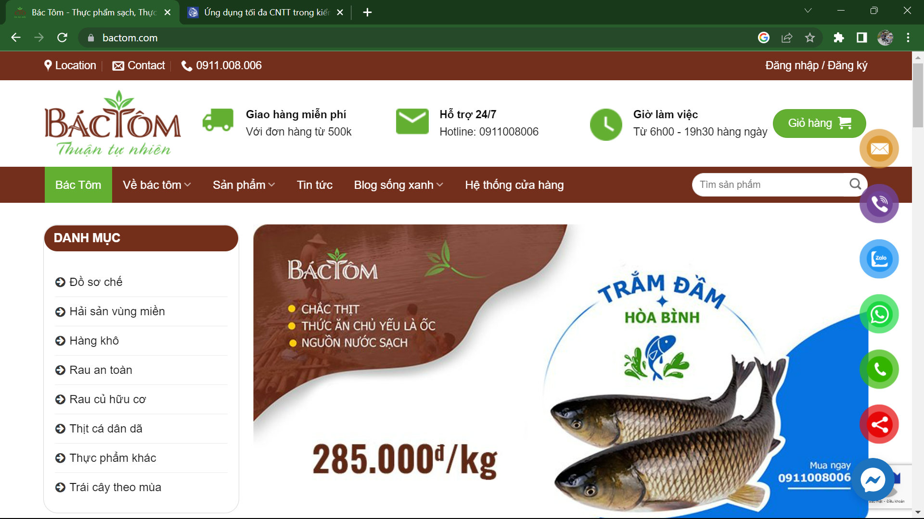

Bactom là giải pháp toàn diện giúp chăm sóc khách hàng, thu hút khách hàng và quản lý thực phẩm
- Giúp chuyên nghiệp hóa công tác quản lý thực phẩm
- Cập nhật thông tin người dùng, khách hàng
- Công cụ để khách hàng biết rõ về trang web, thông tin sản phẩm

1.6.2 Lý do chọn đề tài
- Vấn đề an toàn thực phẩm đang trở thành vấn đề chung của toàn xã hội
- Hầu hết các thực phẩm hiện nay không bảo đảm về chất lượng, không rõ nguồn gốc khiến người tiêu dùng khó để lựa chọn được các sản phẩm bảo đảm cho sức khỏe.
- Luôn giúp khách hàng lựa chọn thực phẩm sạch, thịt cá, rau củ tươi sống

1.6.3 Mục đích
- Đảm bảo cho người ăn tránh bị ngộ độc do ăn phải thức ăn bị ô nhiễm hoặc có chất độc
- Nâng cao kiến thức lựa chọn thực phẩm an toàn - Và nói không với thực phẩm “ bẩn” khi đăng nhập vào website Mono
- Tìm kiếm thực phẩm sạch uy tín ngay trên mạng mà không phải đi đâu xa để mua.

1.6.4 Đối tượng sử dụng
- Những người có nhu cầu mua thực phẩm
- Dành cho những người phụ nữ nội trợ trong gia đình
- Dành cho những người phụ nữ bận rộn không có thời gian mua thực phẩm bên ngoài
- Quản trị tại trang web muốn dễ dàng trong việc quản lý khách hàng, thanh toán và lưu giữ hoá đơn các khoản thu chi với từng sản phẩm

1.7 Sơ đồ làm việc
Dự án Mona Shop
(Website bán thực phẩm)
Lý Anh Tuấn
(Front-end, Back-end)
Nguyễn Thanh Sơn
(Back-end)
Trịnh Viết Tiến Anh
(Front-end)
Nguyễn Việt Anh
(Front-end)
Nguyễn Minh Quân
(Front-end, Back-end)
Trần Quang Sơn
(Front-end, Back-end)
GVHD
Tân Văn Sơn

1.8 Các công nghê sử dụng
 | Visual Studio Code
 | Google meet
 | Trello
 | Microsoft Word
 | Draw.io
 | MySQL

1.9 Các công nghê sử dụng
 | HTML 5
 | CSS 3
 | PHP
 | Bootstrap 5
 | MySQL
 | Xampp
 | JavaScrip

Phần 2. Phân tích nội dung- Thiết kế nội dung

2.1 Phân tích nội dung

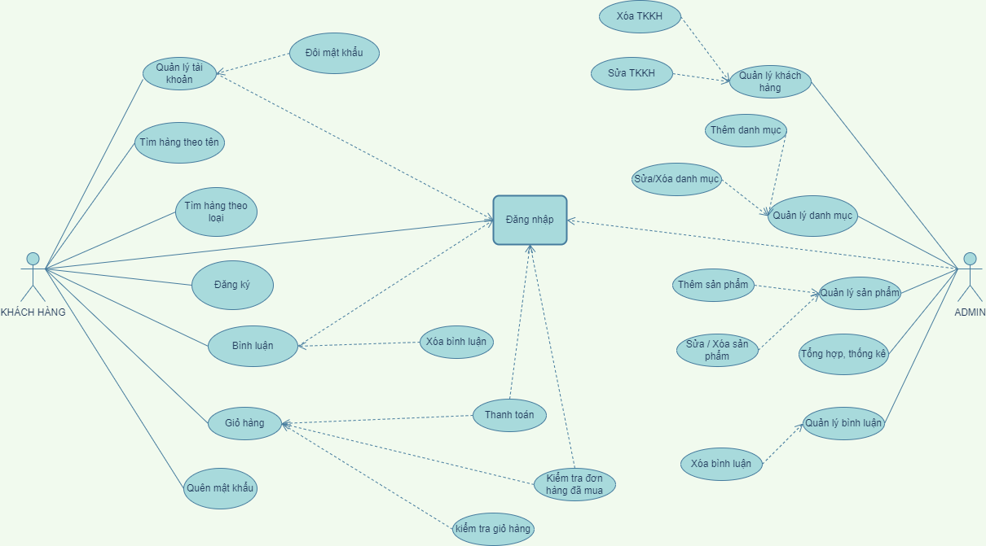
2.1.1 Sơ đồ usecase

2.1.2 Đặc tả usecase
-Đăng kí
Use case | Nội dung
Tên usecase | Đăng kí
Mô tả | Cho phép người dùng đăng kí vào hệ thống để sử dụng chức năng
Actor | Khách hàng
Điều kiện kích hoạt | Khi người dùng chọn chức năng đăng kí của hệ thống
Tiền điều kiện | Người dùng phải ghi thông tin cá nhân của mình
Hậu điều kiện | Đăng kí thành công
Luồng sự kiện chính | 1. Hiển thị màn hình đăng kí  2. Nhập username, mật khẩu, email, số điện thoại  3. Hệ thống kiểm tra thông tin đăng kí  4. Đăng kí thành công và sử dụng chức năng  5. Kết thúc use case

- Đăng nhập
Use case | Nội dung
Tên usecase | Đăng nhập
Mô tả | Cho phép người dùng đăng nhập vào hệ thống để sử dụng chức  năng
Actor | Quản trị, khách hàng
Điều kiện kích hoạt | Khi người dùng chọn chức năng đăng nhập của hệ thống
Tiền điều kiện | Người dùng phải có tài khoản trong hệ thống
Hậu điều kiện | Đăng nhập thành công
Luồng sự kiện chính | 1. Hiển thị màn hình đăng nhập  2. Nhập username và mật khẩu  3. Hệ thống kiểm tra thông tin đăng nhập  4. Đăng nhập thành công và sử dụng chức năng  5. Kết thúc use case

-Đăng xuất
Use case | Nội dung
Tên usecase | Đăng kí
Mô tả | Cho phép người dùng đăng xuất ra khỏi tài khoản đang đăng  nhập
Actor | Quản trị, khách hàng
Điều kiện kích hoạt | Khi người dùng chọn chức năng đăng xuất của hệ thống
Tiền điều kiện | Người dùng phải đăng nhập vào hệ thống
Hậu điều kiện | Thoát ra khỏi hệ thống thành công
Luồng sự kiện chính | 1. Đăng nhập vào hệ thống thành công  2. Chọn chức năng đăng xuất  3. Đăng xuất thành công  4. Kết thúc use case

-Quên mật khẩu
Use case | Nội dung
Tên usecase | Quên mật khẩu
Mô tả | Cho phép người dùng lấy lại mật khẩu bằng cách xác nhận qua  email hoặc số điện thoại liên kết với tài khoản
Actor | Quản trị, khách hàng
Điều kiện kích hoạt | Khi người dùng chọn chức năng quên mật khẩu
Tiền điều kiện | Người dùng quên mật khẩu
Hậu điều kiện | Hệ thống sẽ gửi lại mật khẩu thông qua email bạn đăng kí
Luồng sự kiện chính | 1. Người dùng chọn chức năng quên mật khẩu  2. Người dùng nhập email muốn lấy lại mật khẩu  4. Khi thiết lập mật khẩu thành công, và chuyển sang giao diện đăng nhập

-Cập nhật tài khoản
Use case | Nội dung
Tên usecase | Cập nhật tài khoản
Mô tả | Cho phép người dùng thay đổi thông tin cá nhân
Actor | Quản trị, khách hàng
Điều kiện kích hoạt | Khi người dùng chọn chức năng thay đổi thông tin cá nhân
Tiền điều kiện | Người dùng phải đăng nhập vào hệ thống
Hậu điều kiện | Các thông tin tài khoản được cập nhật theo những thông tin mà  người dùng vừa cập nhật
Luồng sự kiện chính | 1. Đăng nhập vào hệ thống thành công  2. Chọn chức năng cập nhật thông tin cá nhân  3. User tiến hành cập nhật những thông tin cá nhân mình muốn  4. Hệ thống kiểm tra những thông tin user vừa nhập, nếu hợp lệ  thông báo cập nhật thành công  5.Kết thúc use case

-Quản lý danh mục
Use case | Nội dung
Tên usecase | Quản lý danh mục
Mô tả | Cho phép quản trị đăng nhập vào hệ thống để quản lí các danh mục, tạo danh mục
Actor | Quản trị
Điều kiện kích hoạt | Khi quản trị chọn chức năng quản lý danh mục
Tiền điều kiện | Quản trị đăng nhập thành công vào hệ thống
Hậu điều kiện | Danh mục được thêm mới vào hệ thống
Luồng sự kiện chính | 1. Đăng nhập hệ thống thành công  2. Quản trị chọn chức năng quản lý danh mục  3. Quản trị tiến hành kiếm tra các danh mục mới và phê duyệt  4. Sau khi phê duyệt hệ thống sẽ tiến hành tạo danh mục  5. Kết thúc use case

-Quản lý sản phẩm
Use case | Nội dung
Tên usecase | Quản lý sản phẩm
Mô tả | Cho phép quản trị đăng nhập vào hệ thống để quản lí các sản phẩm, tạo sản phẩm
Actor | Quản trị
Điều kiện kích hoạt | Khi quản trị chọn chức năng quản lý sản phẩm
Tiền điều kiện | Quản trị đăng nhập thành công vào hệ thống
Hậu điều kiện | Sản phẩm được thêm mới vào hệ thống
Luồng sự kiện chính | 1. Đăng nhập hệ thống thành công  2. Quản trị chọn chức năng quản lý sản phẩm  3. Quản trị tiến hành kiếm tra các sản phẩm mới và phê duyệt  4. Sau khi phê duyệt hệ thống sẽ tiến hành thêm mới sản phẩm  5. Kết thúc use case

-Quản lý đơn hàng
Use case | Nội dung
Tên usecase | Quản lý đơn hàng
Mô tả | Cho phép quản trị đăng nhập vào hệ thống để quản lí các đơn hàng mới, sửa, xóa
Actor | Quản trị
Điều kiện kích hoạt | Khi quản trị chọn chức năng quản lý đơn hàng, sửa, xóa
Tiền điều kiện | Quản trị đăng nhập thành công vào hệ thống
Hậu điều kiện | Đơn hàng được xét duyệt thành công trên hệ thống
Luồng sự kiện chính | 1. Đăng nhập hệ thống thành công  2. Quản trị chọn chức năng quản lý đơn hàng  3. Quản trị tiến hành kiếm tra các đơn hàng mới đặt và phê duyệt  4. Sau khi phê duyệt hệ thống sẽ tiến hành tạo đơn hàng vận chuyển cho khách hàng  5. Kết thúc use case

-Quản lý bình luận
Use case | Nội dung
Tên usecase | Quản lý bình luận
Mô tả | Cho phép quản trị đăng nhập vào hệ thống để quản lí các bình luận từ khách hàng
Actor | Quản trị
Điều kiện kích hoạt | Khi quản trị chọn chức năng quản lý danh sách bình luận
Tiền điều kiện | Quản trị đăng nhập thành công vào hệ thống
Hậu điều kiện | Bình luận sẽ hiện trong danh sách vào hệ thống
Luồng sự kiện chính | 1. Đăng nhập hệ thống thành công  2. Quản trị chọn chức năng quản lý bình luận  3. Quản trị tiến hành kiếm tra các bình luận mới và phê duyệt  4. Sau khi phê duyệt hệ thống sẽ tiến hành xem xét và tiếp thu ý kiến từ khách hàng  5. Kết thúc use case

-Quản lý khách hàng
Use case | Nội dung
Tên usecase | Quản lý khách hàng
Mô tả | Cho phép quản trị đăng nhập vào hệ thống để quản lí danh sách khách hàng
Actor | Quản trị
Điều kiện kích hoạt | Khi quản trị chọn chức năng quản lý khách hàng
Tiền điều kiện | Quản trị đăng nhập thành công vào hệ thống
Hậu điều kiện | Khách hàng hiện lên trên hệ thống
Luồng sự kiện chính | 1. Đăng nhập hệ thống thành công  2. Quản trị chọn chức năng quản lý khách hàng  3. Quản trị tiến hành kiếm tra các thông tin khách hàng  4. Kết thúc use case

-Quản lí tài khoản
Use case | Nội dung
Tên usecase | Quản lý tài khoản
Mô tả | Cho phép người quản trị đăng nhập vào hệ thống để thực hiện chức  năng thêm, sửa, xóa
Actor | Quản trị
Điều kiện kích hoạt | Khi quản trị chọn chức năng thêm, sửa, xóa
Tiền điều kiện | Quản trị đăng nhập thành công vào hệ thống
Hậu điều kiện | Dữ liệu của hệ thống sẽ được cập nhật sau khi quản trị thực hiện  các chức năng
Luồng sự kiện chính | 1. Đăng nhập hệ thống thành công  2. Quản trị thực hiện các chức năng thêm, sửa, xóa  3. Hệ thống cập nhật lại thông tin  4. Kết thúc usecase

Phần 3. Thiết kế giao diện

3.1 Giao diện

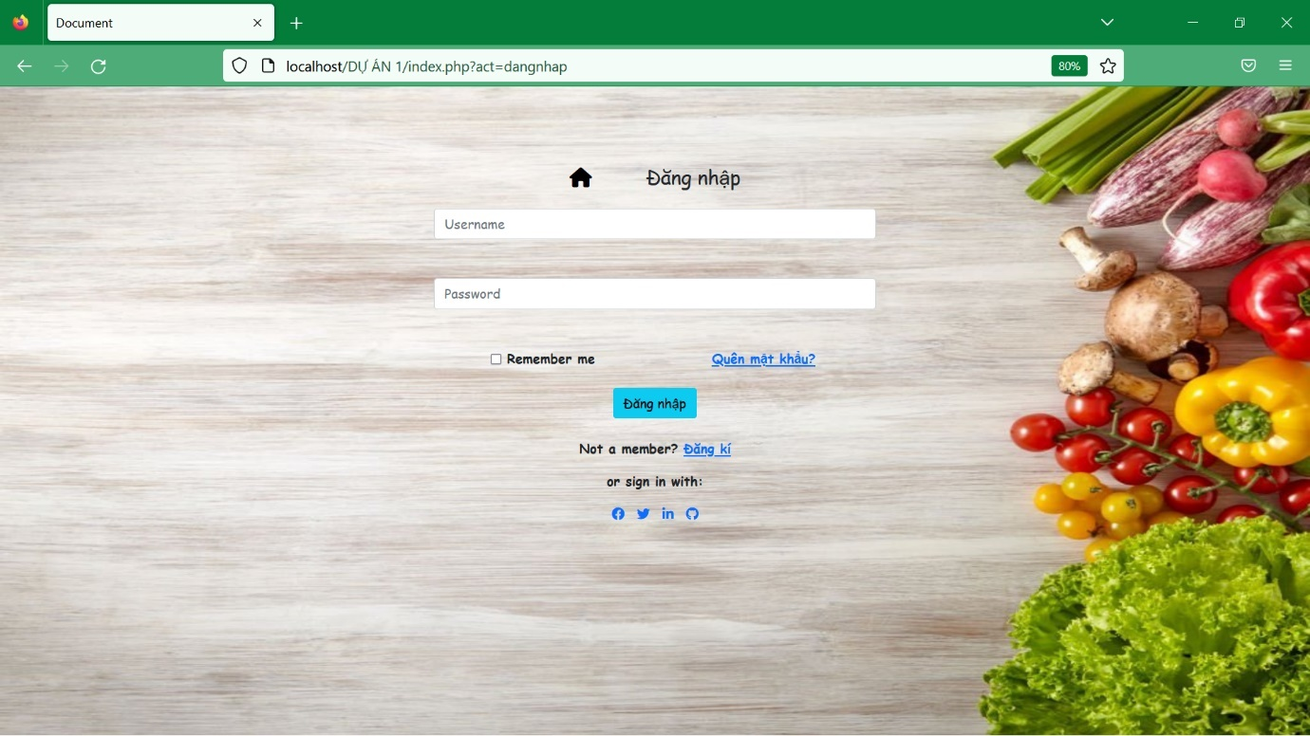
3.1.1 Đăng nhập

3.1.2 Quên mật khẩu
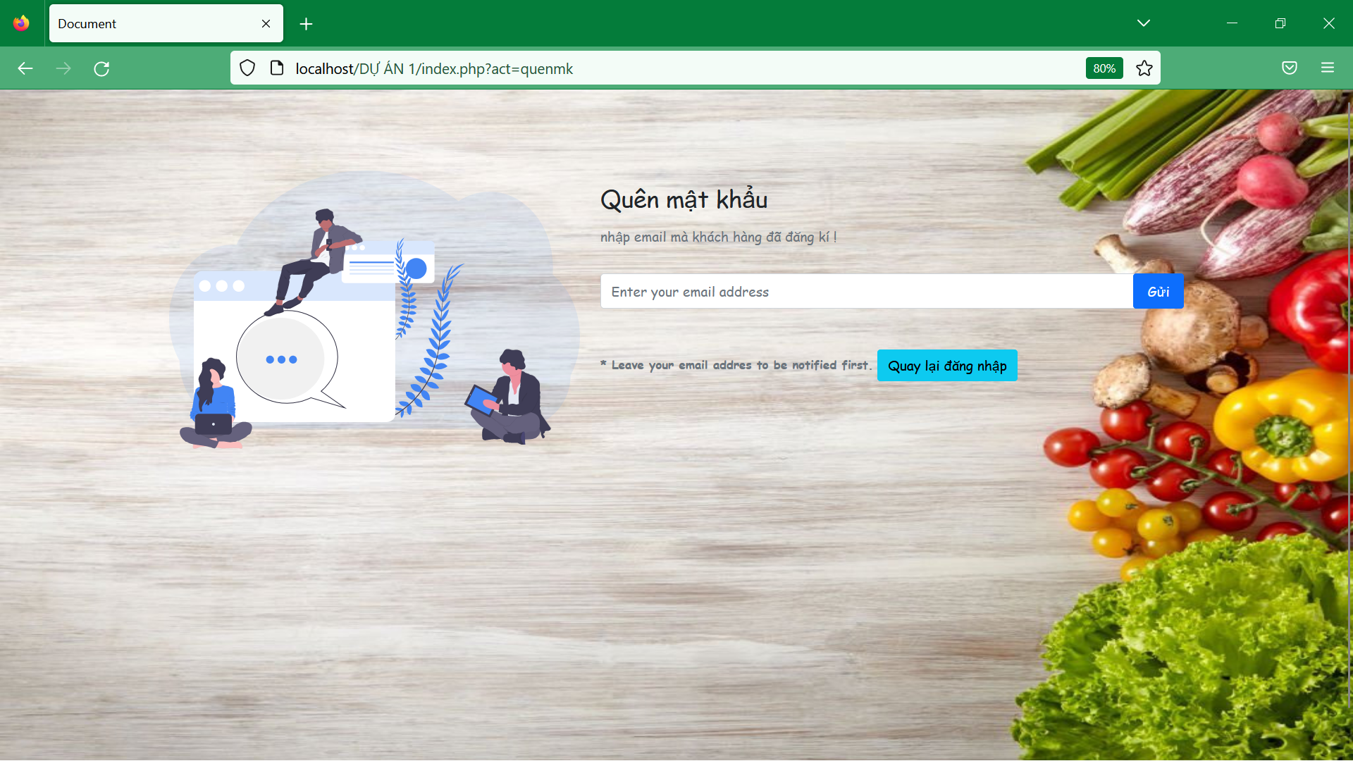

3.1.3 Cập nhật tài khoản
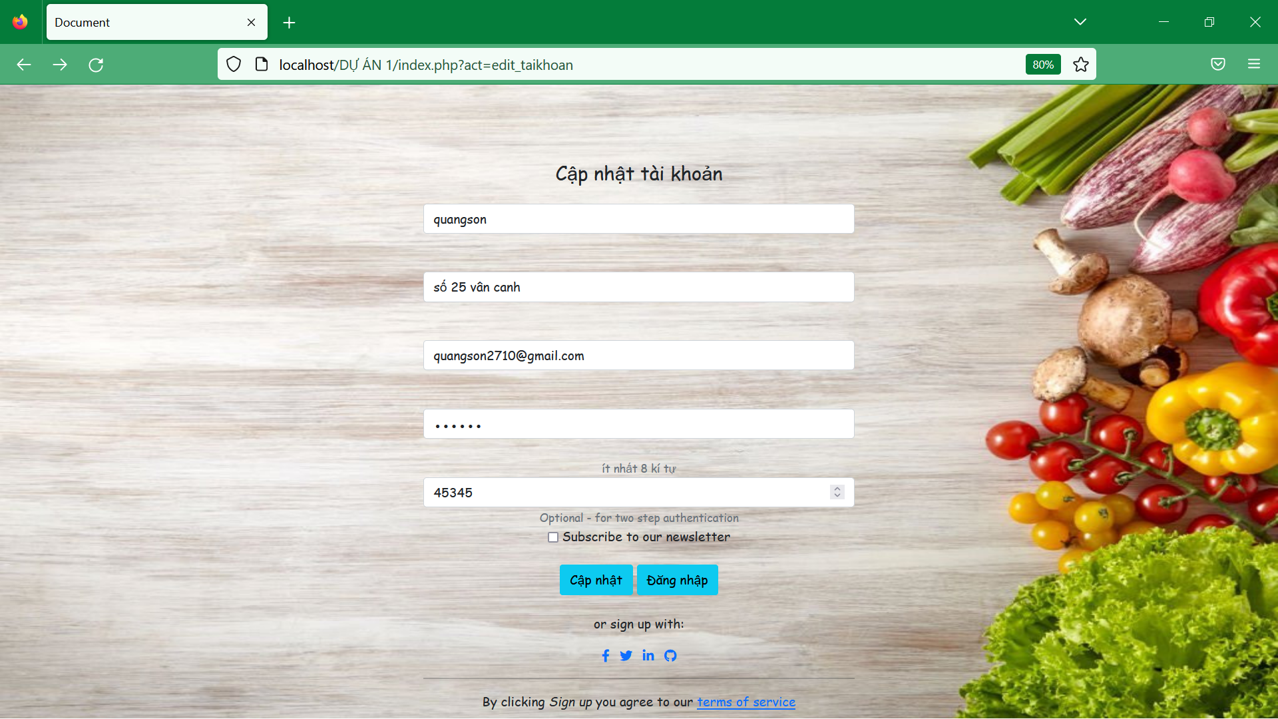

3.1.4 Đăng kí
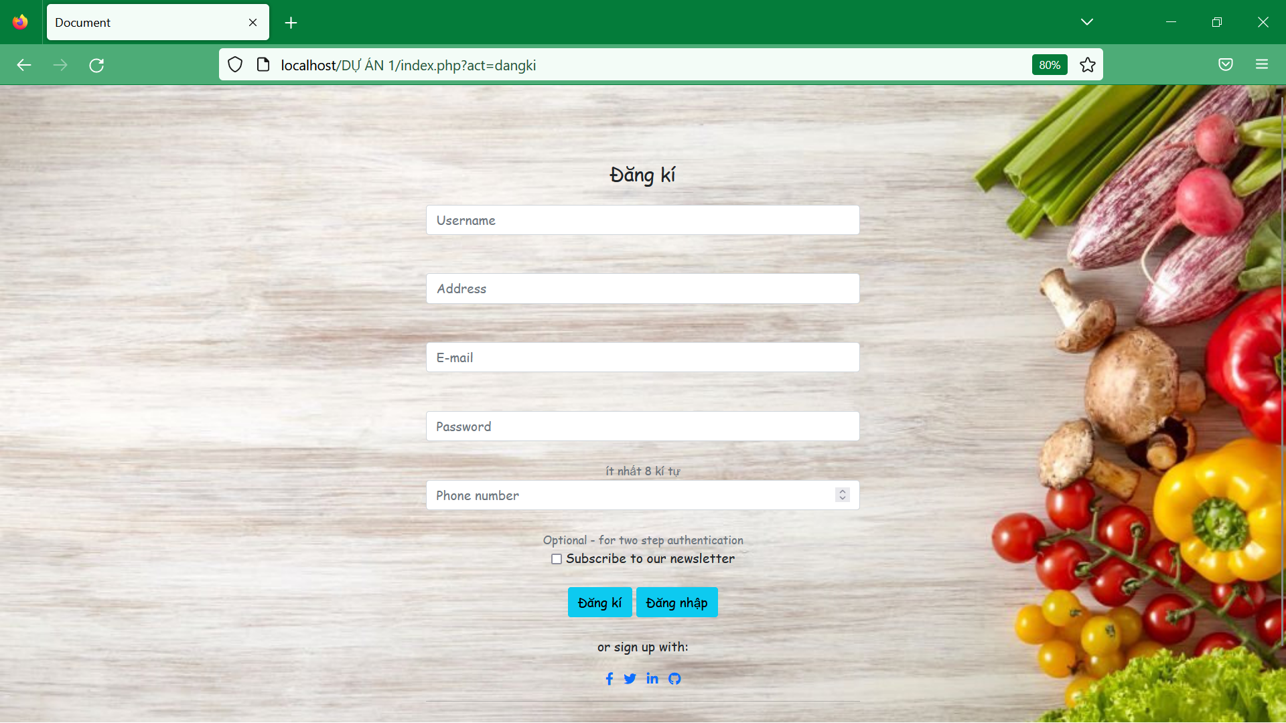

3.1.5 Quản lý danh mục
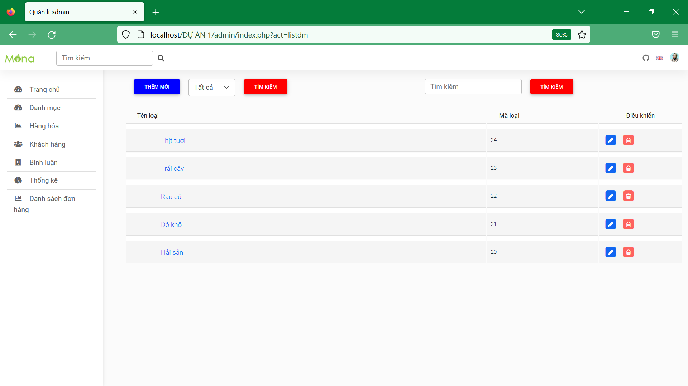

3.1.6 Quản lý sản phẩm
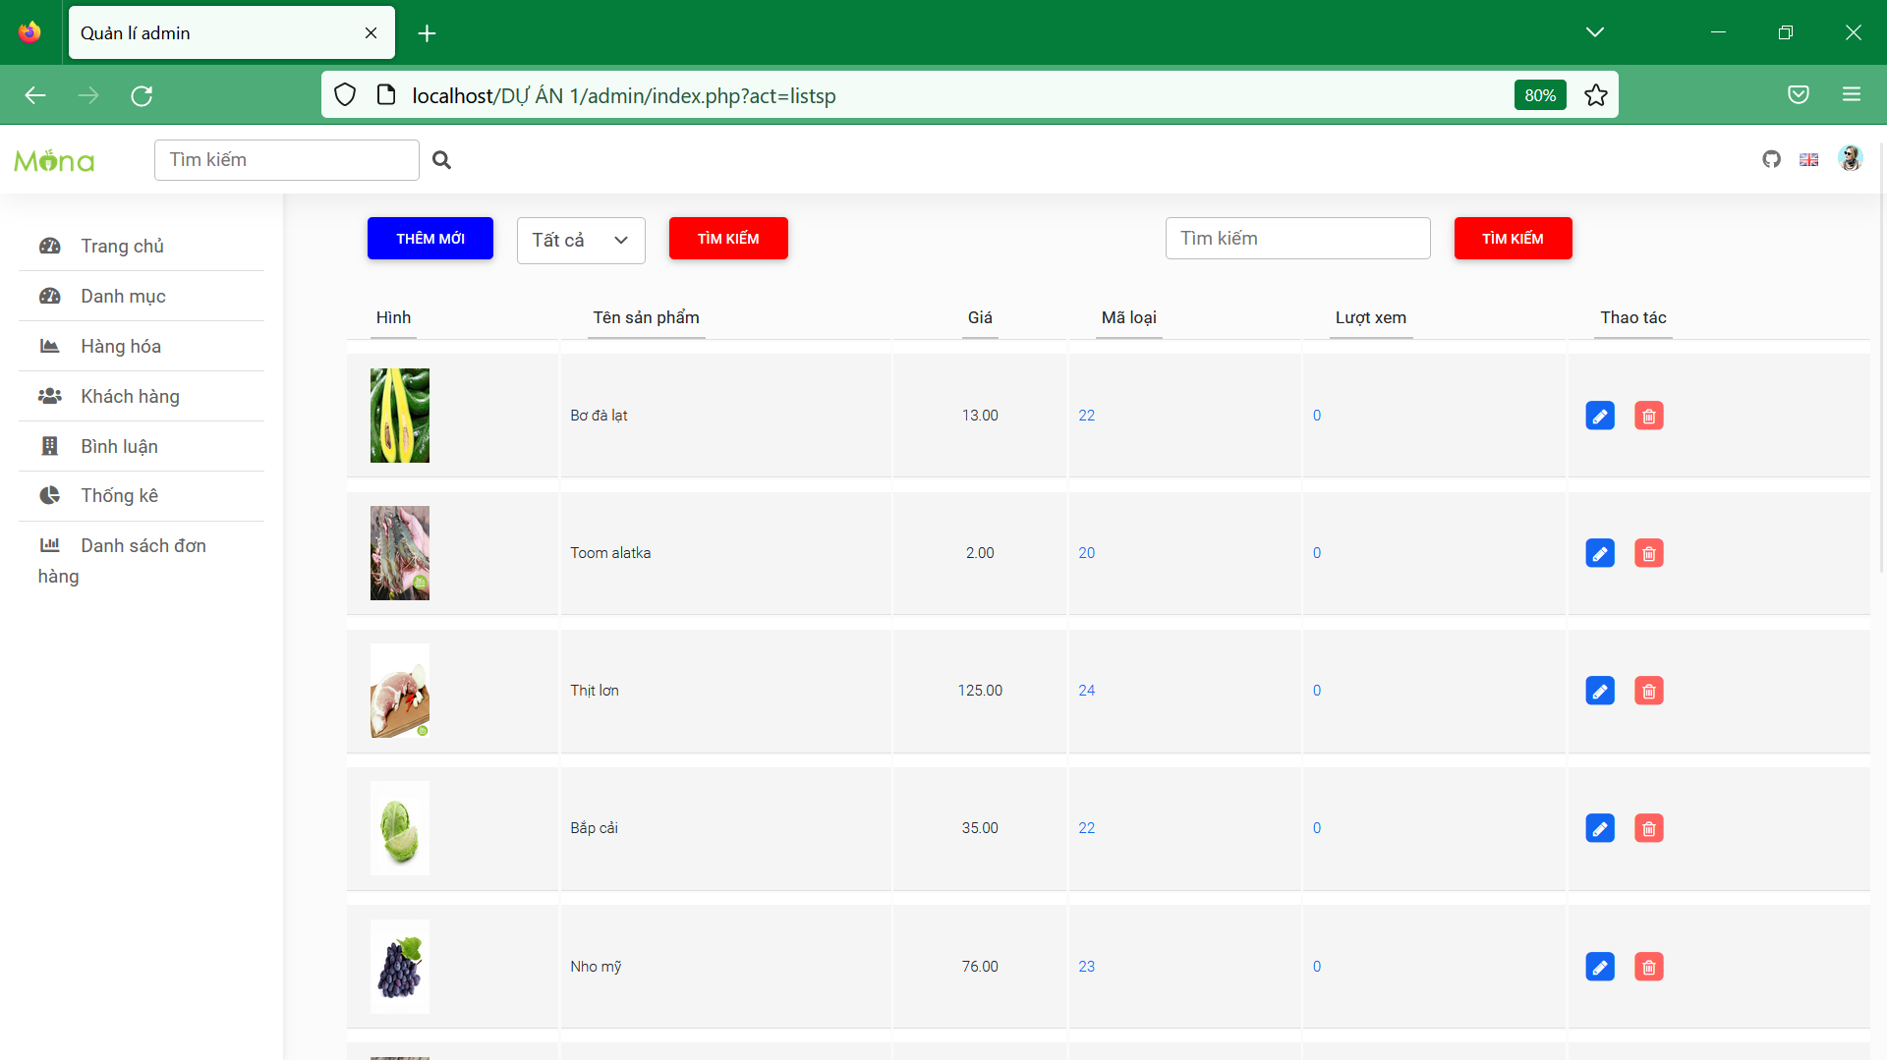

3.1.7 Quản lý đơn hàng
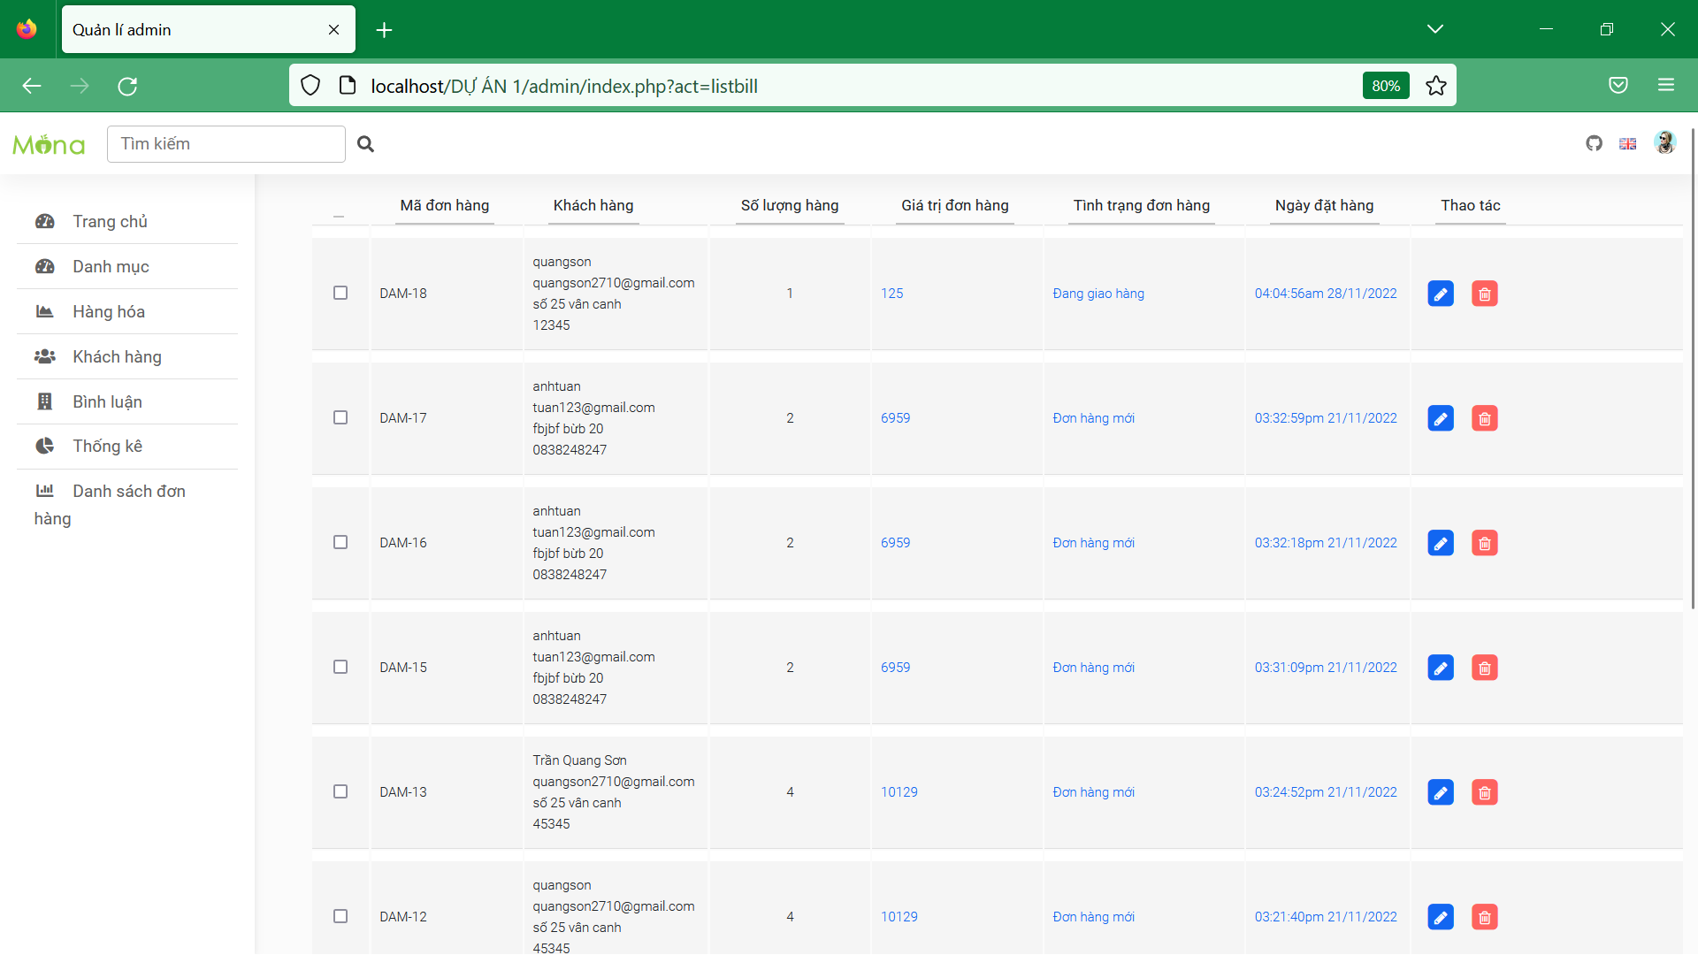

3.1.7 Quản lý bình luận
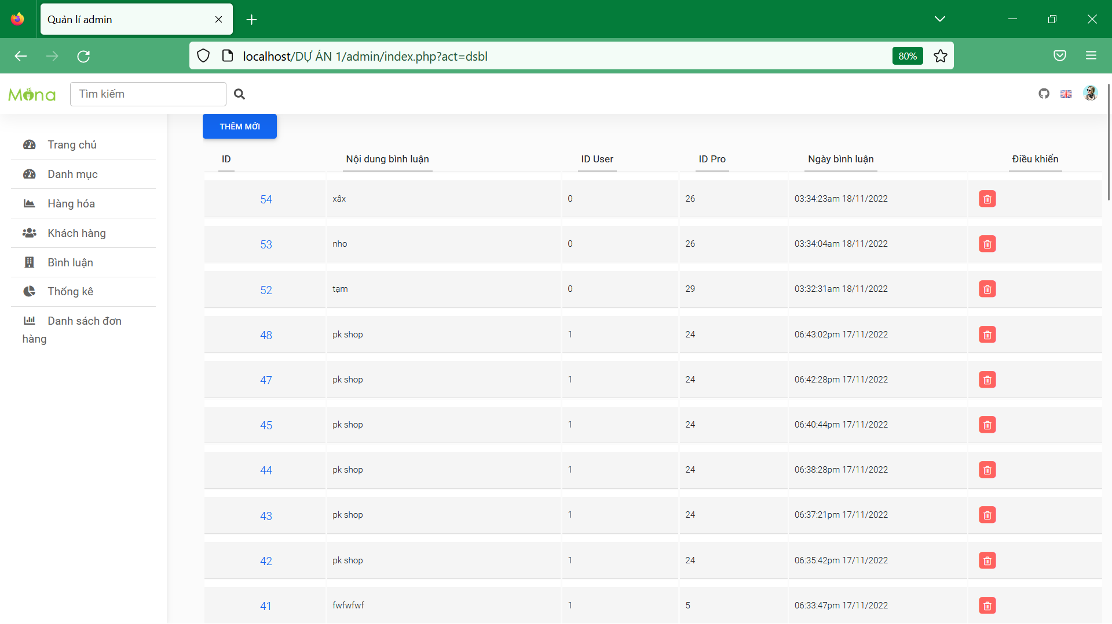

3.1.8 Quản lý tài khoản
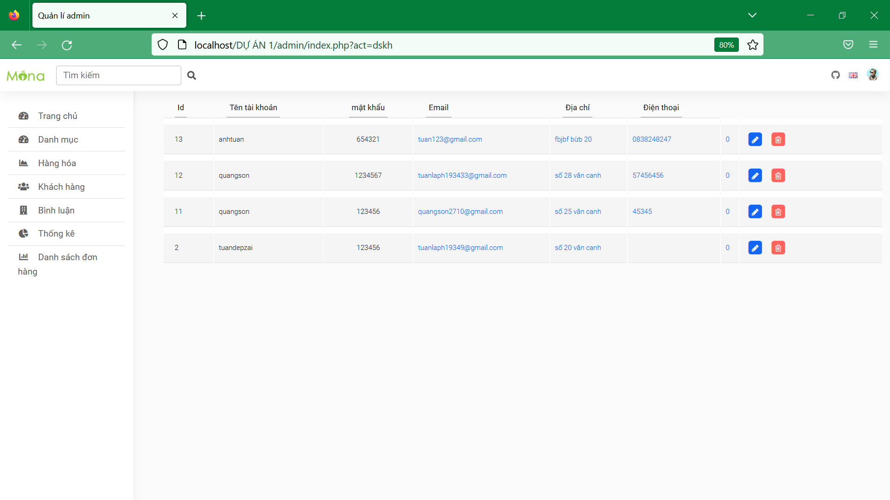

3.1.9 Thống kê-Biểu đồ
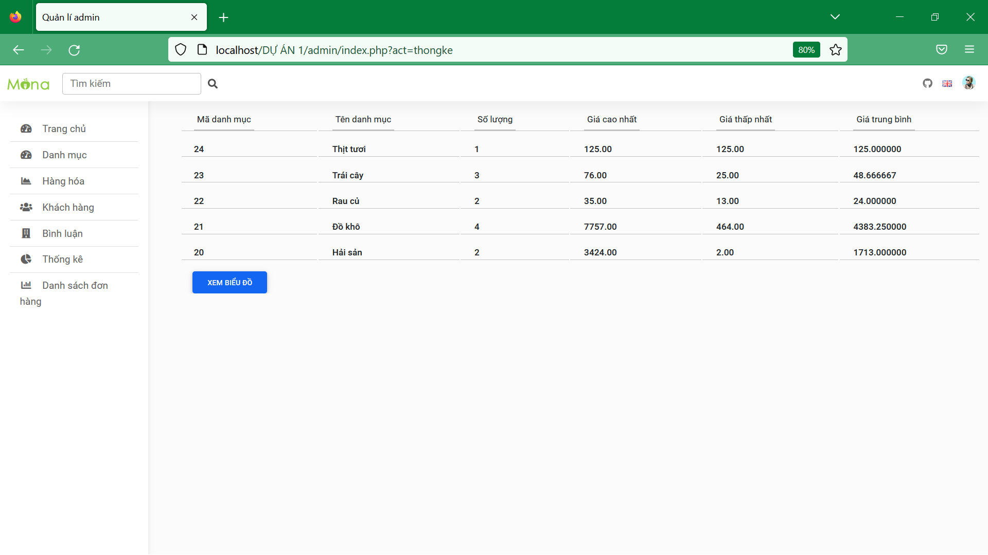

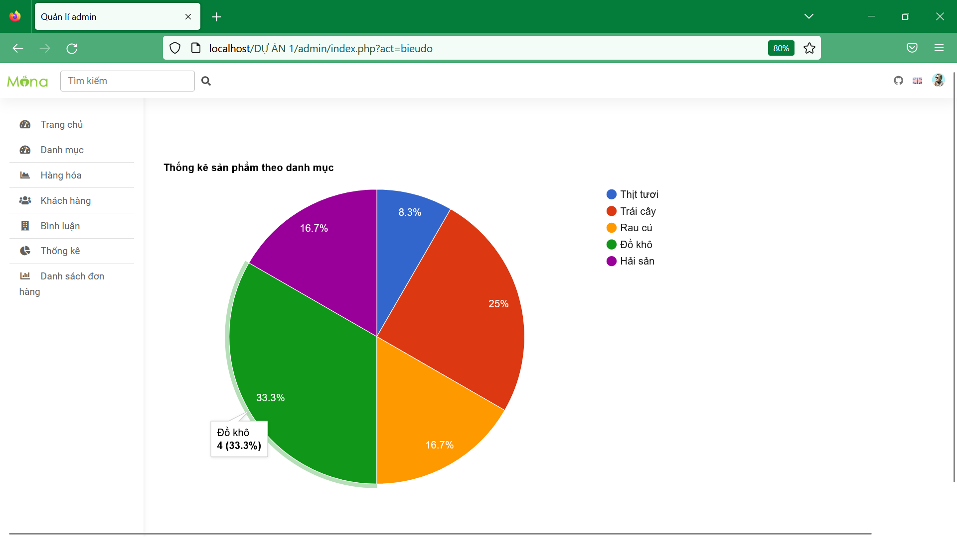

Phần 4. Phân tích nội dung- Thiết kế nội dung

4.1 Mô hình ERD
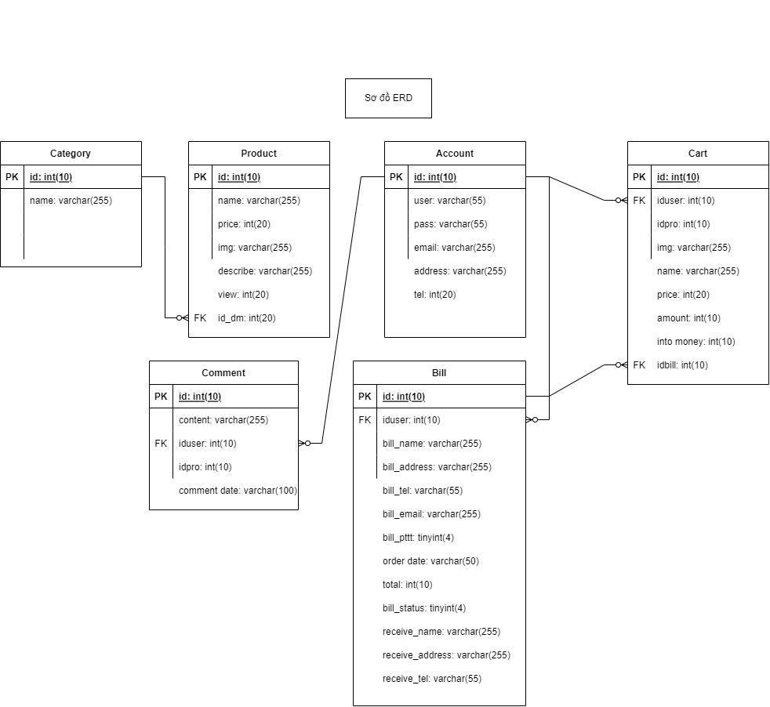

Mô hình 4.1: Mô hình ERD

4.2 Thiết kế chi tiết các bảng

4.2.1 Bảng account
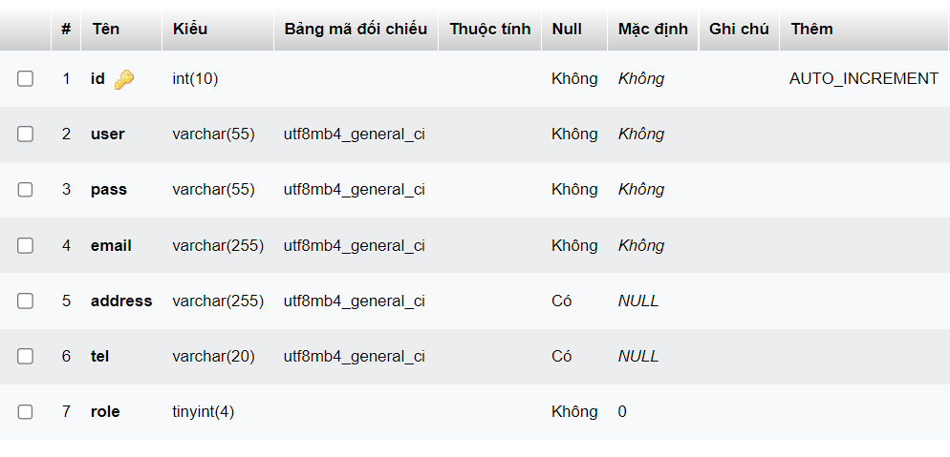

4.2.2 Bảng bill
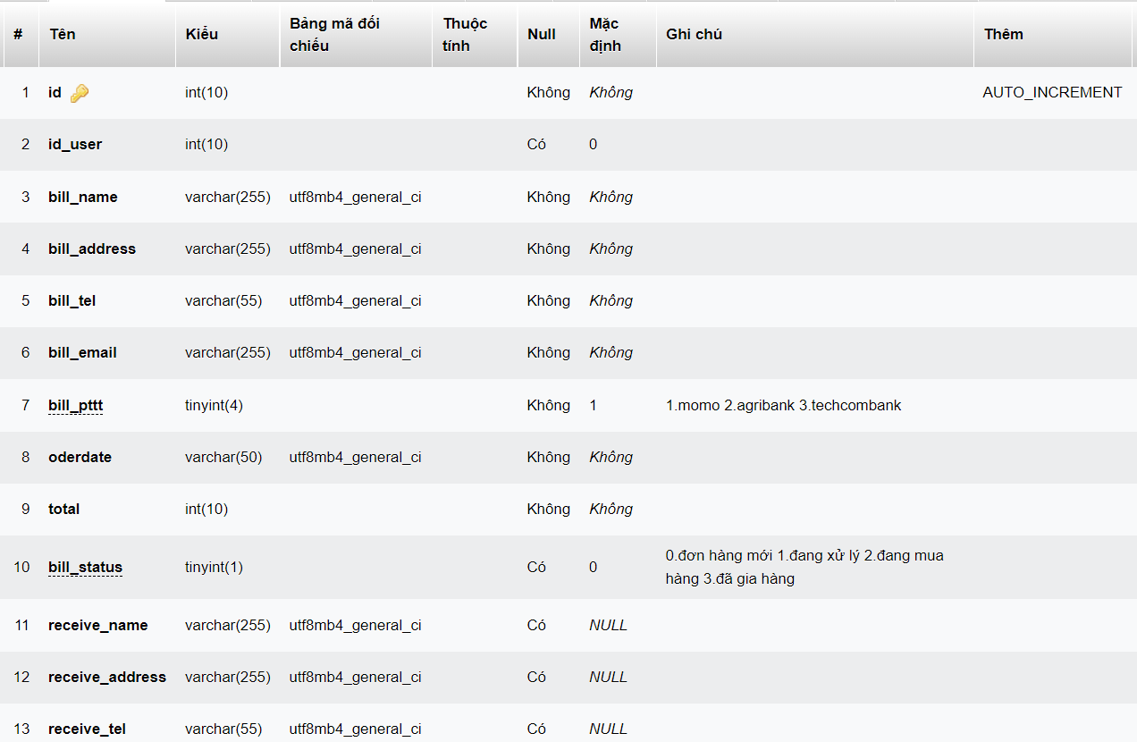

4.2.3 Bảng cart
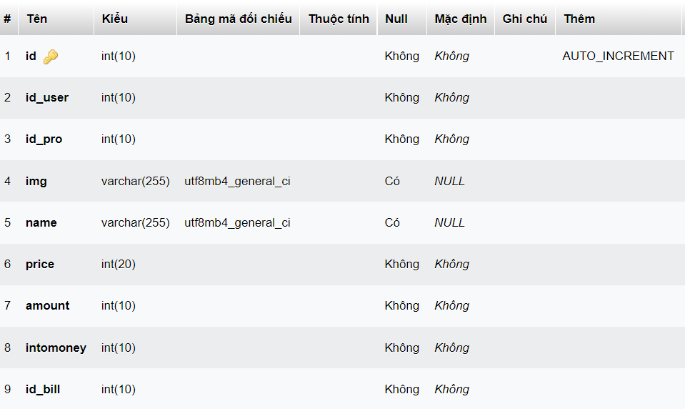

4.2.4 Bảng category
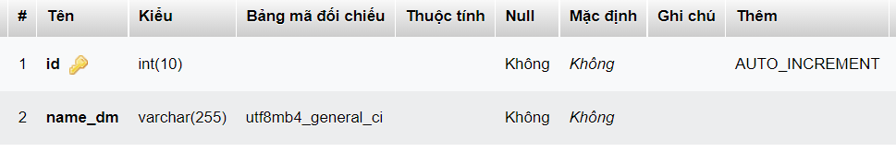

4.2.5 Bảng comment
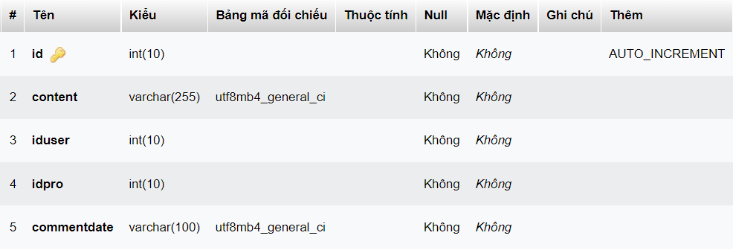

4.2.6 Bảng product
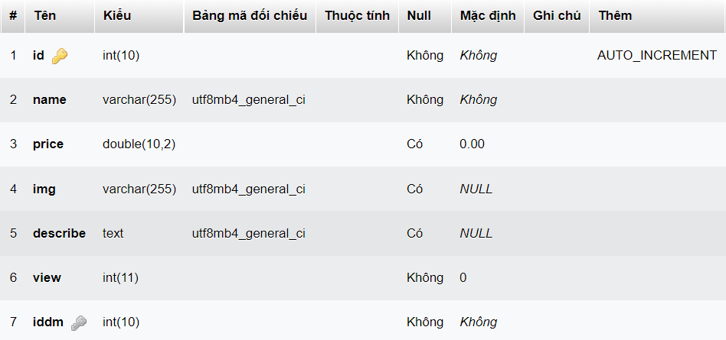

Dự án 1. Thiết kế website – Mono Shop

